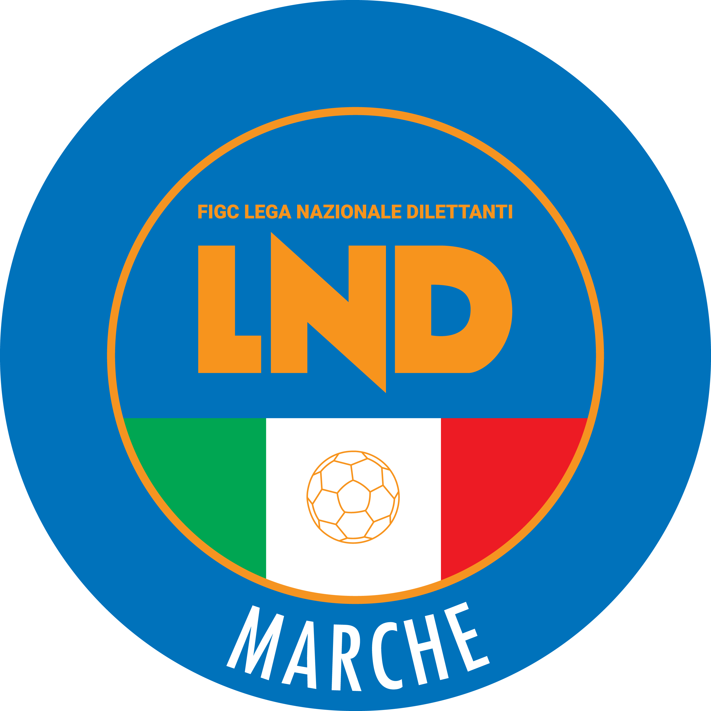 | Federazione Italiana Giuoco Calcio  Lega Nazionale Dilettanti  COMITATO REGIONALE MARCHE  Via Schiavoni, snc - 60131 ANCONA  CENTRALINO: 071 285601 - FAX: 071 28560403  sito internet: marche.lnd.it  e-mail: c5marche@lnd.it  pec: marche@pec.figcmarche.it
Stagione Sportiva 2018/2019

Comunicato Ufficiale N° 120 del 11/06/2019

CALCIO A CINQUE

SOMMARIO

SOMMARIO 1
COMUNICAZIONI DELLA F.I.G.C. 1
COMUNICAZIONI DELLA L.N.D. 1
COMUNICAZIONI DELLA DIVISIONE CALCIO A CINQUE 1
COMUNICAZIONI DEL COMITATO REGIONALE MARCHE 1
NOTIZIE SU ATTIVITA’ AGONISTICA 2

COMUNICAZIONI DELLA F.I.G.C.

COMUNICAZIONI DELLA L.N.D.

COMUNICAZIONI DELLA DIVISIONE CALCIO A CINQUE

COMUNICAZIONI DEL COMITATO REGIONALE MARCHE

Per tutte le comunicazioni con la Segreteria del Calcio a Cinque - richieste di variazione gara comprese - è attiva la casella e-mail c5marche@lnd.it; si raccomandano le Società di utilizzare la casella e-mail comunicata all'atto dell'iscrizione per ogni tipo di comunicazione verso il Comitato Regionale Marche.

NOTIZIE SU ATTIVITA’ AGONISTICA

SUPERCOPPE CALCIO A CINQUE
VARIAZIONI AL PROGRAMMA GARE

A causa dell’anticipo della Gara 5 di Finale Scudetto del Campionato Nazionale Calcio a 5 Serie A tra ACQUA E SAPONE C5 S.R.L. e ITALSERVICE C5 a Sabato 15/06/2019 alle ore 21:00, si dispone il positicipo a DOMENICA 16/06/2019 delle gare di Supercoppa Calcio a Cinque Under 17 e Serie D come di seguito riportato:

SUPERCOPPA CALCIO A CINQUE UNDER 17
DOMENICA 16 GIUGNO 2019, ore 20:00
AUDAX 1970 S.ANGELO – HELVIA RECINA FUTSAL RECA

SUPERCOPPA CALCIO A CINQUE SERIE D
DOMENICA 16 GIUGNO 2019, ore 22:15
FUTSAL D. E G. – MONTECASSIANO CALCIO

In caso di pioggia, o comunque per motivi di forza maggiore, le gare potranno essere spostate al vicino PalaVeneto (Via Veneto, 20).

Pubblicato in Ancona ed affisso all’albo del C.R. M. il 11/06/2019.

Il Responsabile Regionale Calcio a Cinque  (Marco Capretti) | Il Presidente  (Paolo Cellini)

